**Gerência de Qualidade(GQA)**

1. **Propósito**

O propósito do processo Garantia da Qualidade é assegurar que os produtos de trabalho e a execução dos processos estão em conformidade com os planos e recursos predefinidos. As atividades de Garantia da Qualidade permitem fornecer visibilidade do projeto para todos da organização por meio de uma visão independente em relação ao processo e ao produto. A Garantia da Qualidade é um apoio para o gerente, servindo como seus “olhos e ouvidos”. Também agrega valor à equipe de projeto, ajudando-a a preparar e rever procedimentos, planos e padrões, desde o início do projeto até o seu encerramento.

1. **Definições**

**Qualidade: No contexto da Engenharia de Software, qualidade é definido como o grau no qual um sistema, componente ou processo satisfaz os requisitos especificados e as necessidades e expectativas do cliente ou usuário.**

**Não-conformidades: Está relacionada a processos que geraram resultados insatisfatório, ou seja, processo não atendeu determinados requisitos como, por exemplo, normas ISO 14001, ISO/IEC 17025,lei ou regulamento que não é respeitado.**

**Checklist: Documento que possui um conjunto de critérios predefinidos(lista de verificação) a serem utilizados nas auditorias de Garantia da Qualidade.**

1. **Políticas**

* **Avaliar objetivamente os processos executados, produtos de trabalho e serviços em relação à descrição de processos aplicáveis, padrões e procedimentos.**

* **Identificar e documentar itens de não-conformidades.**
* **Prover feedback para a equipe do projeto e gerentes como resultado das atividades de Garantia da Qualidade.**
* **Assegurar que as não-conformidades são corrigidas.**

1. **Papeis**

|  |  |
| --- | --- |
| **Papel** | **Gerente de Qualidade (GQA)** |
| **Formação** | **Essas ocupações são exercidas por pessoas com escolaridade de ensino superior na área de tecnologia da informação ou similares. Além disso, MBA em gestão de Qualidade.** |
| **Conhecimentos** | * **Conceitos sobre gerência de qualidade.** * Normas relacionadas a área de qualidade como, por exemplo ISO 9000 RDC 59 e ISO 13485. * **Ferramentas de auxilio no gerenciamento e controle de qualidade.** |
| **Responsabilidades** | * **Disseminar a cultura da qualidade.** * Avaliação e definição do método de controle de qualidade. * Aprovação do relatório de teste do produto acabado. * Elaborar e revisar o treinamento relativo à qualidade do produto. * **Controle da qualidade do projeto em relação ao seu processo.** * **Construir indicadores para controle de execução da equipe.** * Realizar auditoria da qualidade interna e externa. * **Controlar o ambiente de gerência de qualidade.** * Coordenar e **manter o foco da equipe de gerência de qualidade.** * **Prover comunicação da equipe de qualidade e seus resultados com a equipe do projeto.** |

|  |  |
| --- | --- |
| **Papel** | **Gerente de Projeto(GPR)** |
| **Formação** | **Essas ocupações são exercidas por pessoas com escolaridade de ensino superior na área de tecnologia da informação ou similares. Além disso,** Possuir uma certificação em gerenciamento de projetos como, por exemplo, a Project Management Professional (PMP), Certified Associate in Project Management (CAPM), Portfolio Management Professional (PfMP) e PMI Professional in Business Analysis (PMI-PBA) e outros. |
| **Conhecimentos** | * **metodologias de gerenciamento de projeto.** * **Conhecimentos e domínio de conceitos e praticas de guias como PMBOK,PMCD e outros.** * **Ferramentas no auxilio da gerência de projeto.** |
| **Responsabilidades** | * **Controle de riscos.** * **Definir o plano de gerência do projeto.** * **Resolução de conflitos.** * **Administrar e acompanhar a execução do projeto.** * **Assegurar que os demais integrantes da equipe não percam o foco das do projeto e procedimentos da gerência de processo.** * **Gerenciar restrições** * **Alocar recursos** * **Negociar com clientes internos e externos.** * **Liderar pessoas.** |

|  |  |
| --- | --- |
| **Papel** | **Equipe Técnica** |
| **Formação** | **Essas ocupações são exercidas por pessoas com escolaridade de ensino superior na área de tecnologia da informação ou similares.** |
| **Conhecimentos** | * **Lógica de programação.** * **Determinadas linguagens de programação.** |
| **Responsabilidades** | * **Realizar a etapa de desenvolvimento do produto.** * **Realizar ações corretivas.** |

1. **Métricas**

**Modelo:**

|  |  |
| --- | --- |
| **Indicador** | **IDAC-Índice de desempenho das ações corretivas** |
| **Objetivo** | **Garantir que as ações corretivas sejam efetuadas, ou seja, corrigir o maior números possível de não-conformidades identificadas.** |
| **Coleta** | **Quando**  **Ao realizar a atividade de Ações corretivas.**  **Quem**  **Equipe técnica.**  **Como**  **Coletar o QNC - Quantidade de não-conformidades, por meio do Registro de não-conformidades.**  **Coletar o QNCC – Quantidade de não-conformidades corregidas.**  **IDAC = (QNCC/ QNC) * 100**  **O IDAC é medido em porcentagem.**  O QNC é armazenado no PAA-Parecer da avaliação dos artefatos no campo de "Análise de não conformidades" .  QNCC e o IDAC também é armazenado no PAA, no campo de "AÇÕES CORRETIVAS". |
| **Análise** | **IDAC <= 20% PESSÍMO**  **IDAC > 20% e <= 40% RUIM**  **IDAC >40 e <=60% MÉDIO**  **IDAC >60 e <=80% BOM**  **IDAC > 80% ÓTIMO**  **A Meta é obter IDAC OTIMO** |

|  |  |
| --- | --- |
| **Indicador** | ITC-Índice de consistência do tempo de correção das não-conformidades |
| **Objetivo** | **Garantir uma maior precisão no tempo previsto de correção das não-conformidades.** |
| **Coleta** | **Quando**  **Após aprovação do resultado da análise de não-conformidades por parte do gerente do projeto.**  **Quem**  **Equipe técnica.**  **Como**  **Coletar o TPC – Tempo previsto de correção. ( em dias)**  **Coletar o TRC – Tempo real de correção. ( em dias)**  **ITC = (TRC/TPC)*100**  **O ITC é medido em porcentagem.**  **O TPC e PRC são armazenados no PAA-**Parecer da avaliação dos artefatos no campo de "AÇÕES CORRETIVAS". |
| **Análise** | **ITC >=80% e <=120% ALTO**  ITC>=60% e <= 80% OU 120 < ITC <= 140 MÉDIO  ITC <60% OU >140% BAIXO  **A Meta é obter ITC ALTO** |

1. **Comunicações**

|  |  |
| --- | --- |
| **Comunicação** | **Solicitação da avaliação das ações corretivas** |
| **Emissor** | **Equipe técnica.** |
| **Receptores** | **Gerente de qualidade.** |
| **Mensagem** | **Solicitar avaliação das ações corretivas efetuadas.** |
| **Meio de Comunicação** | **E-mail.** |
| **Quando** | **Após a realização da atividade "Realizar ações corretivas".** |

|  |  |
| --- | --- |
| **Comunicação** | **Solicitação da análise do documento PAA- Parecer da avaliação de artefatos.** |
| **Emissor** | **Gerente de qualidade.** |
| **Receptores** | **Gerente de projeto.** |
| **Mensagem** | **Solicitar avaliação do documento PAA, em específico os campos relacionados as não-conformidades relatadas.** |
| **Meio de Comunicação** | **E-mail.** |
| **Quando** | **Ao final da atividade “Avaliar produto” e "Avaliar projeto".** |

1. **Macro Fluxo**

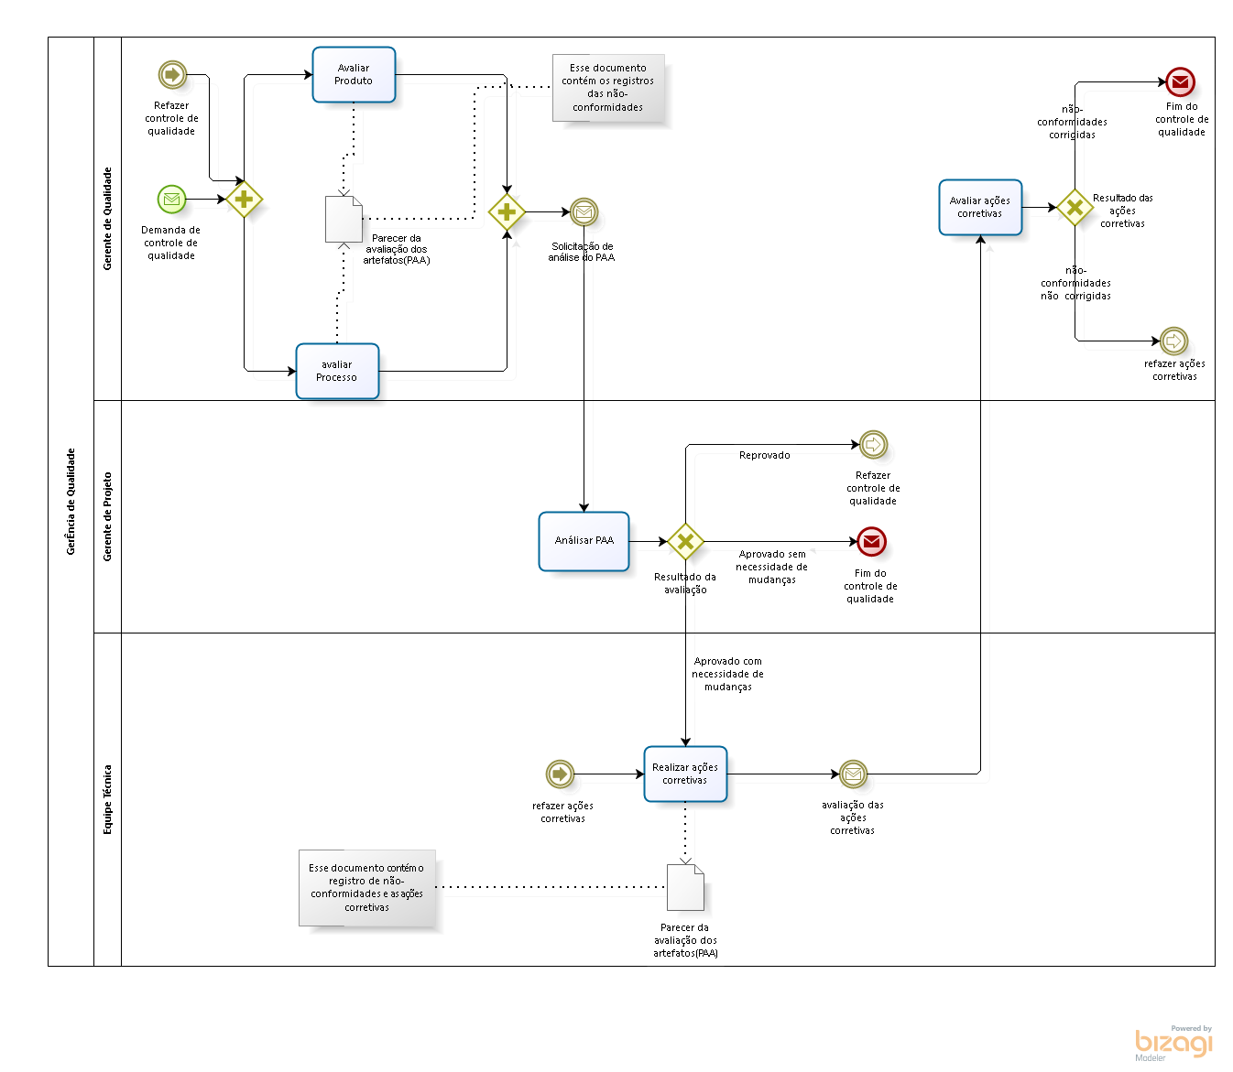

1. **Atividades**

|  |  |
| --- | --- |
| **Atividade** | Avaliar produto. |
| **Responsabilidades** | **Realização:**Gerente de Qualidade. |
| **Aprovação:**Não se aplica. |
| **Colaboração:**Não se aplica. |
| **Informação:** O gerente de qualidade é informado sobre uma demanda de controle de qualidade .O gerente de Projeto deve ser alertado após o final da execução dessa atividade. |
| **Tarefas** | 1.fazer a avaliação do produto,ou seja,sua conformidade com os  requisitos. |
| 2.Levar em consideração na avaliação a completeza em relação ao template, aderência aos padrões, consistência interna (quando são relacionados os conteúdos de duas ou mais seções do documento), consistência externa (quando são relacionados os conteúdos de dois ou mais documentos), clareza e outros aspectos relacionados ao produto. |
| 3.verificar a aderência dos produtos de trabalho aos padrões. |
| **Pré-Condições** | Demanda por controle de qualidade. |
| **Entradas** | 1.[Checklist de monitoramento](https://github.com/matheuspiment/PSW/blob/master/Processo/Template/GPR-Checklist de Monitoramento.ods)  2.[Relátorio de conclusão do projeto](https://github.com/matheuspiment/PSW/blob/master/Processo/Template/GPR-Relatório de Conclusão de Projeto.ods) |
| **Critérios de Saída** | Nenhum critério específico. |
| **Produtos** | [Parecer da avaliação dos artefatos](https://github.com/matheuspiment/PSW/blob/master/Processo/Template/GQA/PR-Parecer Sobre Avaliação Dos Artefatos.docx). |
| **Ferramentas** | Pacote Office(world e excel),checklist ,questionários e auditorias. |

|  |  |
| --- | --- |
| **Atividade** | Avaliar Processo |
| **Responsabilidades** | **Realização:** Gerente de Qualidade. |
|  | **Aprovação:** Não se aplica. |
|  | **Colaboração:** Não se aplica. |
|  | **Informação:**O gerente de qualidade é informado sobre uma demanda de controle de qualidade .O gerente de Projeto deve ser alertado após o final da execução dessa atividade. |
| **Tarefas** | 1.Avaliar o processo,ou seja,o grau em que o processo garante a qualidade do produto. |
|  | 2.verificar a aderência do que é executado às descrições dos processos. |
| **Pré-Condições** | Demanda por controle de qualidade. |
| **Entradas** | 1.[Checklist de Monitoramento](https://github.com/matheuspiment/PSW/blob/master/Processo/Template/GPR/PR-Checklist de Monitoramento.ods)  2.[Cronograma do Projeto](https://github.com/matheuspiment/PSW/blob/master/Processo/Template/GPR/PR-Cronograma do Projeto.odt)  3.[Documento de riscos do Projeto](https://github.com/matheuspiment/PSW/blob/master/Processo/Template/GPR/PR-Documento de Riscos do Projeto.ods)  4.[Plano Geral do Projeto](https://github.com/matheuspiment/PSW/blob/master/Processo/Template/GPR/PR-Plano Geral do Projeto.odt)  5.[Plano de configuração](https://github.com/matheuspiment/PSW/blob/master/Processo/Template/GPR/PR-Plano de Configuração.odt)  6.[Relatório de conclusão de Projeto](https://github.com/matheuspiment/PSW/blob/master/Processo/Template/GPR/PR-Relatório de Conclusão de Projeto.ods)  7.[GPR-Avaliação processo](https://github.com/matheuspiment/PSW/blob/master/Processo/Avaliação/GPR-Avaliação Processo.xls)  8.[GPR-Processo](https://github.com/matheuspiment/PSW/blob/master/Processo/Definição/GPR-Processo.odt) |
| **Critérios de Saída** | Nenhum critério específico. |
| **Produtos** | [Parecer da avaliação dos artefatos](https://github.com/matheuspiment/PSW/blob/master/Processo/Template/GQA/PR-Parecer Sobre Avaliação Dos Artefatos.docx). |
| **Ferramentas** | Pacote Office(world e excel),checklist ,questionários e auditorias. |

|  |  |
| --- | --- |
| **Atividade** | Analisar PAA – Parecer da avaliação dos artefatos. |
| **Responsabilidades** | **Realização: Gerente de Projeto.** |
| **Aprovação:**Não se aplica. |
| **Colaboração:**Não se aplica. |
| **Informação:**Após o termino da análise feita pelo gerente de Projeto a equipe técnica deve ser informada sobre a demanda por ações corretivas das não-conformidades identicadas ou a gerência de qualidade será informada sobre a necessidade de refazer o controle de qualidade ou finalizá-lo. |
| **Tarefas** | 1.Analisar o documento de PAA. |
| 2.Emitir uma conclusão em relação a análise feita. |
| 3.Definir as ações futuras que serão tomadas e a aŕea responsável. |
| 4.Definir o prazo para resolução. |
| **Pré-Condições** | Solicitação de análise do PAA. |
| **Entradas** | 1-[Parecer da avaliação dos artefatos](https://github.com/matheuspiment/PSW/blob/master/Processo/Template/GQA/PR-Parecer Sobre Avaliação Dos Artefatos.docx). |
| **Critérios de Saída** | PAA aprovado ou reprovado pelo gerente de Projeto. |
| **Produtos** | Resultado da avaliação do PAA. |
| **Ferramentas** | E-mail ,pacoto office. |

|  |  |
| --- | --- |
| **Atividade** | Realizar ações corretivas. |
| **Responsabilidades** | **Realização:** Equipe técnica. |
| **Aprovação:** O gerente de Projeto deve aprovar o início dessa atividade e o gerente de Qualidade deve aprovar o fim. |
| **Colaboração:** Gerente de Projeto,Gerente de Requisitos. |
| **Informação:** O gerente de projeto deve ser informado sobre andamento da atividade,além disso a equipe responsável pela gerência de qualidade deve ser informada sobre o fim dessa atividade,para que possa avalia-la. |
| **Tarefas** | 1.Identificar quais não-conformidade são atendidas pelo processo e produto. |
| 2.Definir o tipo de não-conformidade. |
| 3.Fazer o produto ou processo executado satisfazer as exigências. |
| **Pré-Condições** | Aprovação do PAA por parte do Gerente de Projeto. |
| **Entradas** | 1-[Parecer da avaliação dos artefatos](https://github.com/matheuspiment/PSW/blob/master/Processo/Template/GQA/PR-Parecer Sobre Avaliação Dos Artefatos.docx). |
| **Critérios de Saída** | Nenhum critério específico. |
| **Produtos** | [Parecer da avaliação dos artefatos](https://github.com/matheuspiment/PSW/blob/master/Processo/Template/GQA/PR-Parecer Sobre Avaliação Dos Artefatos.docx). |
| **Ferramentas** | Pacote office,IDE(netbeans),SGBD(Oracle). |

|  |  |
| --- | --- |
| **Atividade** | Avaliar ações corretivas |
| **Responsabilidades** | **Realização:**Gerente de Qualidade. |
| **Aprovação:**Gerente de Qualidade. |
| **Colaboração:**Não se aplica”. |
| **Informação:** Caso avaliação tenha como resultado reprovado,a equipe será informada para ser refeito as ações corretivas. |
| **Tarefas** | 1.Avaliar as mudanças feitas pela equipe técnica. |
| 2.Relatar/preencher no PAA os resultados das ações corretivas. |
| **Pré-Condições** | Finalização da atividade “Realizar ações corretivas”. |
| **Entradas** | [Parecer da avaliação dos artefatos](https://github.com/matheuspiment/PSW/blob/master/Processo/Template/GQA/PR-Parecer Sobre Avaliação Dos Artefatos.docx). |
| **Critérios de Saída** | Ações corretivas aprovadas pelo gerente de Qualidade. |
| **Produtos** | [Parecer da avaliação dos artefatos](https://github.com/matheuspiment/PSW/blob/master/Processo/Template/GQA/PR-Parecer Sobre Avaliação Dos Artefatos.docx). |
| **Ferramentas** | Pacote office. |